# Dokumentacja – Projekt na przedmiot Bazy Danych 1

## **Aplikacja Baza Danych Teatru w PostgreSQL**

Adam Młyńczak 410702, Informatyka Stosowana, WFiIS

1. **Projekt koncepcji**
   1. **Temat projektu i założenia**

Aplikacja została stworzona z myślą o organizacji teatru oraz spektakli które mają tam być wystawiane. Pozwala ona na organizację oraz przyporządkowanie odpowiednich osób do odpowiednich sztuk teatralnych i terminów ich wystawiania.

Aplikacja ma pozwalać klientowi/widzowi zobaczyć aktualny harmonogram   
i/lub dodatkowe informacje na temat wybranej przez niego sztuki. Dodatkowo powinien móc on zobaczyć kto występuje w danym teatrze lub kto w tym teatrze odpowiada za reżyserię przedstawień.

Ze strony pracowniczej aplikacja powinna umożliwiać wprowadzać nowych aktorów/reżyserów, przypasowywać ich do odpowiednich spektakli, które również ten pracownik powinien móc tworzyć i ustalać, kiedy się odbędą.

* 1. **Określenie funkcjonalności aplikacji**

W aplikacji użytkownik może robić to co jest w założeniach – w panelu klienta   
są to:

1. Pobranie Harmonogramu, wyświetlenie informatora dla danej sztuki, ewentualne zapisanie go w formie pliku lub zakup biletów na wybrany spektakl,
2. Zobaczenie listy aktorów, którzy występują na deskach teatru oraz wyświetlenie listy przedstawień, w których dany aktor występuje,
3. Wyświetlenie reżyserów tegoż teatru, wraz z sztukami, które reżyserują.

Jeśli chodzi o panel pracownika, poza funkcjonalnościami „zwykłego” użytkownika dodatkowo można:

1. Dodać nową sztukę do bazy danych,
2. Dodać obsadę do wybranej sztuki,
3. Ustalić termin, kiedy jakie przedstawienie ma odbywać,
4. „Zatrudnienie” nowego aktora – dodanie jego informacji do bazy danych,
5. Dodanie nowego reżysera do bazy,
6. Pobranie informacji o zamówieniach klientów odnośnie biletów na spektakle
7. Reset bazy danych.
8. **Projekt diagramów**
   1. **Przepływ danych**

Ze strony bazy danych istnieje tylko jeden użytkownik (przełączanie pomiędzy klient-pracownik odbywa się ze strony aplikacji). Wszystkie dane przechowywane są na serwerze ElephantSQL, a co za tym idzie przepływ informacji odbywa się pomiędzy użytkownikiem oraz serwerem.

* 1. **Encje oraz ich atrybuty**

1. Encja Rezyser(id_rezysera, imie_rezysera, nazwisko_rezysera) – informacje   
   o reżyserze,
2. Encja Aktorzy(id_aktora, imie, nazwisko) – informacje o aktorze,
3. Encja SztukiTeatralne(id_sztuki, tytul_sztuki, informator, id_rezysera) – podstawowe informacje o sztuce (wraz z krótkim opisem oraz id_rezysera),
4. Encja ObsadaSztuki(id_obsady_sztuki, id_sztuki, id_aktora, postac) – jaki aktor, w jakiej sztuce, gra jaką postać,
5. Encja TerminyRealizacji(id_terminu, id_sztuki, data_realizacji, miejsce_realizacji, dostępne_bilety, cena_ulgowy, cena_normalny) – jaka sztuka, kiedy jest wystawiana, gdzie jest wystawiana i informacja o bieltach,
6. Encja ZamowieniaBiletow(id_zamowienia, id_terminu, ilosc_biletow_ulgowe, ilość_biletow_normalne, data_zamowienia) – tabela z zamówieniami biletów na konkretne przedstawienia, wraz z informacją o dacie, kiedy zostało złożone zamówienie.
   1. **Relacje pomiędzy encjami**

Relacja pomiędzy tabelami „SztukiTeatralne” oraz „Aktorzy” to wiele do wielu, dlatego została pomiędzy nie wstawiona tabela asocjacyjna „ObsadaSztuki”,   
w której przechowywane są informacje o tym który aktor (id_aktora) gra w jakiej sztuce (id_sztuki) – przechowuje klucze główne tych dwóch tabel, które łączy; dodatkowo przechowuje informację o granej postaci.

Pomiędzy tabelą „Rezyser” oraz „SztukiTeatralne” występuje relacja jeden   
do wielu, dlatego jedno z pól w tabeli „SztukiTeatralne” (id_rezysera) wskazuje   
na osobę, która jest odpowiedzialna za reżyserię.

Tabele „TerminyRealizacji” oraz „SztukiTeatralne” to relacja wiele do jednego, dodatkowo pomiędzy „TerminyRealizacji” oraz „ZamowieniaBiletow” rówież występuje realacja 1:N.

Wszystko to zobrazowane jest na poniższym diagramie ERD.

1. **Projekt logiczny**
   1. **Proejktowanie tabel, kluczy oraz indeksów**

Kod w SQL, dzięki któremu tworzy się baza danych jest załączona w folderze /sql.

1. Rezyser

* id_rezysera SERIAL – automatycznie przypisywany klucz główny
* imie_rezysera VARCHAR(50) NOT NULL – imię reżysera
* naziwsko_rezysera VARCHAR(50) NOT NULL– nazwisko reżysera

1. Aktorzy
   * id_aktora SERIAL – automatycznie przypisywany klucz główny
   * imie VARCHAR (50) NOT NULL – imię aktora
   * nazwisko VARCHAR(50) NOT NULL – nazwisko aktora
2. SztukiTeatralne
   * id_sztuki SERIAL – automatycznie przypisywany klucz główny
   * tytul_sztuki VARCHAR(255) NOT NULL – tytuł wystawianej sztuki
   * informator TEXT – krótki opis sztuki
   * id_rezysera INT – kto reżyseruje, klucz obcy (FK) z tabeli Rezyser
3. ObsadaSztuki
   * id_obsady_sztuki SERIAL - automatycznie przypisywany klucz główny
   * id_sztuki INT NOT NULL – klucz obcy (FK) do sztuki
   * id_aktora INT NOT NULL – klucz obcy (FK) do aktora
   * postac VARCHAR(255) NOT NULL – grana przez aktora postać   
     w danej sztuce
4. TerminyRealizacji
   * id_terminu SERIAL - automatycznie przypisywany klucz główny
   * id_sztuki INT NOT NULL – klucz obcy (FK) określający dla jakiej sztuki jest to termin
   * data_realizacji DATE NOT NULL – data realizacji sztuki
   * miejsce_realizacji VARCHAR(100) NOT NULL – gdzie spektakl będzie się odbywał
   * dostępne_bilety INT – ilość dostępnych miejsc na przedstawienie
   * cena_ulgowy INT – cena za bilet ulgowy na dany spektakl
   * cena_normalny INT – cena za bilet normalny na dany spektakl
5. ZamowieniaBiletow
   * id_zamowienia SERIAL - automatycznie przypisywany klucz główny
   * id_terminu INT– klucz obcy (FK), określający na jaki termin składane jest zamówienie
   * ilosc_biletow_ulgowe INT – ilość kupionych biletów ulgowych   
     w zamównieniu
   * ilosc_biletow_normalne INT – ilość kupionych biletów normalny   
     w zamówieniu
   * data_zamowienia DATE – kiedy zamówienie zostało złożone
   1. **Zaprojektowanie operacji danych**

Tak samo jak plik z tworzeniem bazy danych, tak i pliki odpowiadające   
za utworzenie widoków, funkcji oraz wyzwalaczy znajdują się w folderze /sql.

* + 1. **Widoki:**

1. Harmonogram_app – wszystkie dane potrzebne do wyświetlenia harmonogramu teatru wraz z informatorem danej sztuki (tytuł, reżyser, informacje o biletach)
2. Aktorzy_app – informacje o jednym aktorze
3. Rezyser_app – informacje o jednym reżyserze
4. Zamowienia_app – dane do wyświetlenia tabeli z zamówieniami biletów
5. Ilosc_sprzedanych_biletow – informacje o ilości zamówionych już biletów
   * 1. **Funkcje:**
6. SztukaPoId – zwracana jest tabela z pełnymi informacjami o sztuce, gdy znamy jej ID
7. SztukiDanegoAktora – otrzymujemy tabelę z sztukami (oraz postaciami w nich granymi) dla aktora, którego id podajemy
8. SztukiDanegoRezysera – taka sama funkcjonalność, jak dla Aktora
9. ObsadaPoId – otrzymujemy tabelę z obsadą dla danej pojedynczej sztuki
   * 1. **Wyzwalacze:**
10. TRIGGER po_wstawieniu_do_ZamowieniaBiletow wraz z funkcją aktualizuj_liczbe_biletow – po zamówieniu przez użytkownika danej liczby biletów wyzwalacz aktualizuje ilość dostępnych biletów w tabeli TerminyRealizacji
    * 1. **Przykładowe dane**

Dodatkowo w folderze /sql znajduje się plik data.sql, który definiuje zapytania typu INSERT, aby baza danych miała jakieś przykładowe dane przy pierwszym uruchomieniu.

1. **Projekt funkcjonalny**
   1. **Interfejs**

Główny panel aplikacji dla klienta znajduje się po lewej stronie okna, gdy zalogujemy się jako pracownik, wszystkie dodatkowe dla niego funkcje pojawiają się po prawej stronie.

* + 1. **Przyciski klienta**

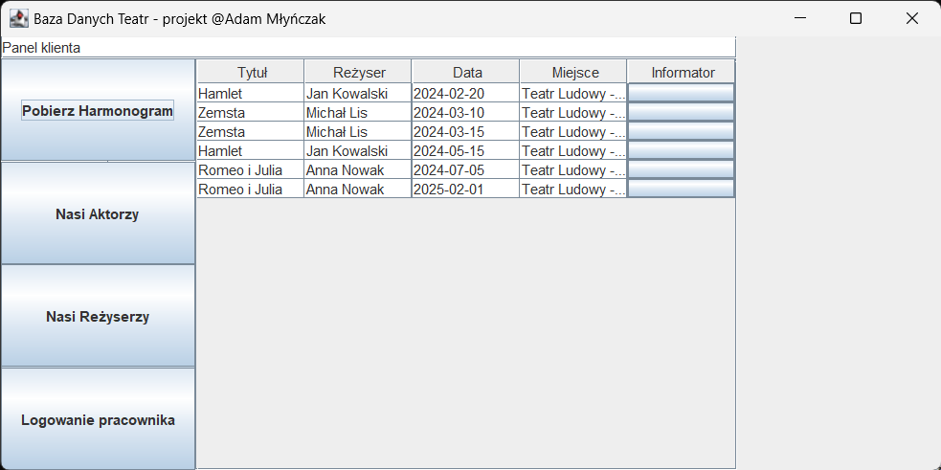Nie ważne, który z przycisków klienta (panel po lewej stronie) klikniemy, na panelu po środku wyświetli nam się tabela z informacjami, które chcemy pobrać.

Po pobraniu informacji mamy możliwość sprawdzić dodatkowe informacje klikając przycisk w ostatniej kolumnie tabeli.

Przy oknie informatora dla sztuki mamy możliwość zapisania tego informatora w formie pliku (program poprosi nas o wskazanie lokalizacji) lub zakupu biletów – w następnym oknie wybieramy ile biletów ulgowych pragniemy zakupić i ile normalnych.

* + 1. **Przyciski pracownika**
       1. Dodaj Sztukę

Po wywołaniu tej funkcji pojawia nam się oknienko, w którym wpisujemy informacje potrzebne do utworzenia rekordu (reżysera wybieramy spośród zapisanych już w bazie danych).

* + - 1. Dodaj Obsadę do Sztuki

W tej funkcji aplikacji wybieramy spośród utworzonych już wcześniej spektakli oraz z posiadanych już w bazie aktorów kombinację dla właściwej postaci, którą wpisujemy.

* + - 1. Ustal Terminy dla Sztuki

Tak samo jak w pierwszym przycisku, wypełniamy po prostu wszystkie informacje potrzebne do utworzenia rekordu.

* + - 1. Przyciski Nowy Aktor oraz Nowy Reżyser

Obie funkcje działają tak samo – pobierają informacje o imieniu oraz nazwisku nowego pracownika teatralnego.

* + - 1. Restart bazy

Po kliknięciu tego przycisku nie mamy do czynienia z twardym restartem, ponieważ przykładowe dane ponownie się wgrają (jest   
to kwestia usunięcia wykonania jednego pliku), jednak po jej uruchomieniu wszystkie dane, które my wpisaliśmy zostaną wyczyszczone.

1. **Dokumentacja**

Całość kodu tworzącego aplikację w języku Java znajduje się w katalogu /src, kod odpowiedzialny za tworzenie i dodawanie danych do bazy jest w ktalogu /sql.   
W katalogu out/artifacts/BD1_projekt_jar znajduje się plik wykonywalny jar dla projektu.

* 1. **Wprowadzanie danych**

Jak już wcześniej zostało wspomniane, przykładowe dane są wprowadzanie przy tworzeniu/restarcie bazy (sql/data.sql) jak również można wprowadzać dane poprzez aplikację. Dodatkowo w miejscach gdzie jest to możliwe, wprowadzane dane są automatycznie (PK, timestamps).

* 1. **Literatura**

1. Dokumentacja PostgreSQL.
2. Materiały przekazywane przez prowadzącą grupy na zajęcia laboratoryjne   
   z przedmiotu.
3. Dokumentacja Oracle Help Center na temat Java Swing.